POSTOPEK IZBIRE: navodila eAsistenta
Navodila za izbirni postopek za starše

Ko se prijavite v eAsistenta za starše, vidite obvestilo, kot kaže spodnja slika.

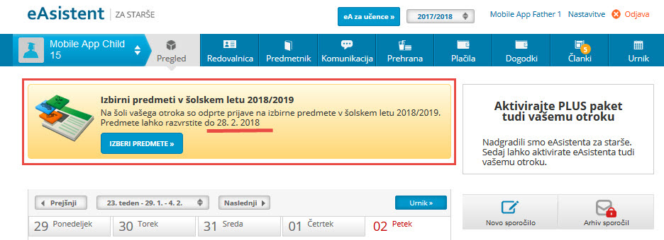

Za neobvezne izbirne predmete dobite enako obvestilo s povezavo.

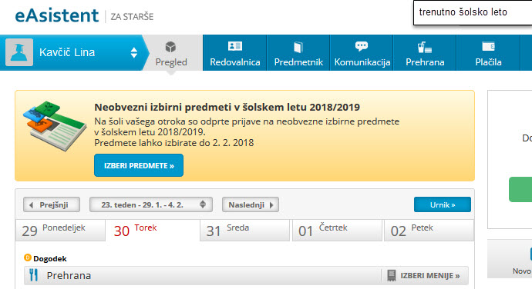

1. Rangiranje OBVEZNIH izbirnih predmetov
Po kliku na Izberi predmete se vam odpre navodilo, kako uredite predmete in oddate prijavo.
Največjo težo bodo imeli predmeti, razporejeni na vrhu seznama.
Imate tudi možnost označiti, ali želite oprostiti učenca izbirnih predmetov oz. mu dodati še eno uro. Učenec letošnjega 6., 7. oz. 8. razreda je lahko oproščen obiskovanja enega ali obeh obveznih izbirnih predmetov, če obiskuje glasbeno šolo z javno veljavnim programom, kar morate označiti.

Na portalu so tudi napisana navodila, hkrati pa natisnete prijavnico, jo podpišite ter prinesite razredniku v šolo.
Kako vidite izbirne predmete, ki jih morate razvrstiti?

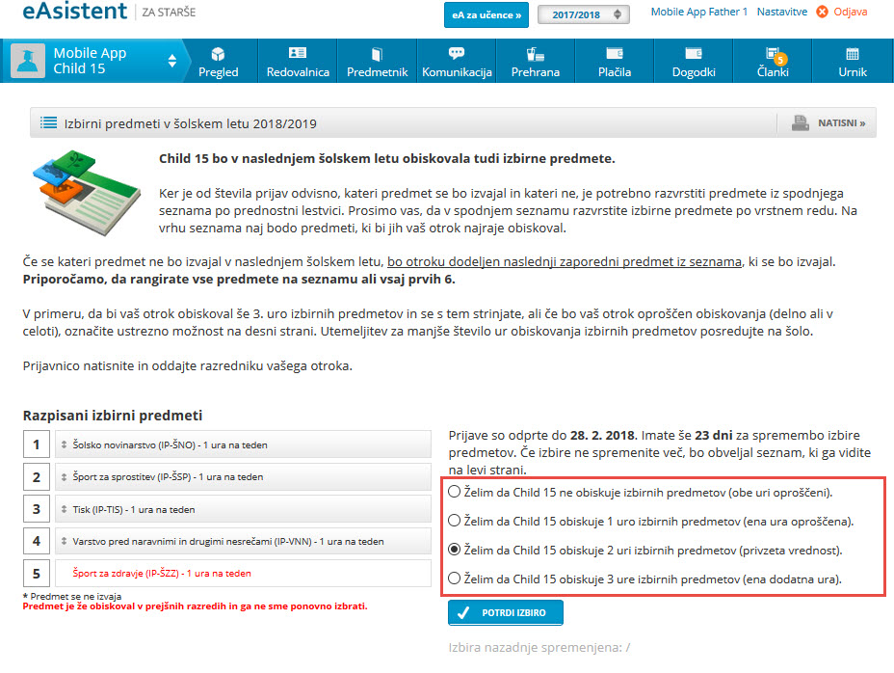

Ko boste enkrat že razvrstili predmete, boste povezavo do izbirnih predmetov našli na desni strani nad navedenim Aktualnim dogajanjem. Ne bo več v obvestila kot na prvi sliki.

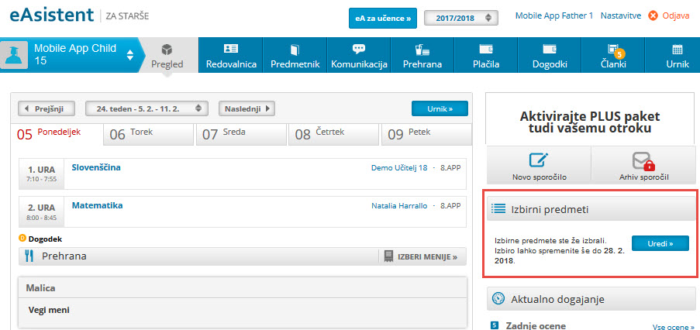

2. Izbira NEOBVEZNIH izbirnih predmetov
Po kliku na Izberi predmete se vam odpre navodilo, kako uredite predmete in oddate prijavo.
Starši lahko izberejo največ 2 uri predmetov na teden.
Starši lahko sami izberejo možnost, da otrok ne bo obiskoval nobenega neobveznega izbirnega predmeta in to označijo.

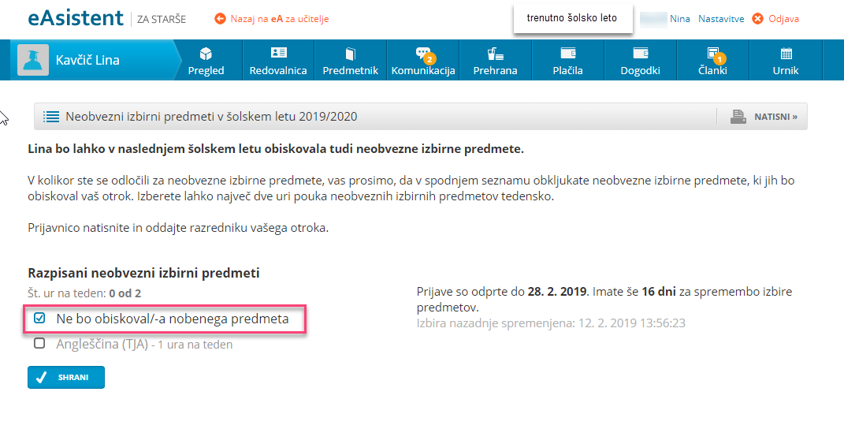
Ko boste enkrat že razvrstili predmete, boste povezavo do izbirnih predmetov našli na desni strani nad navedenim Aktualnim dogajanjem, dokler bo rok prijave odprt.

